**BỘ GIÁO DỤC VÀ ĐÀO TẠO**

**TRƯỜNG ĐẠI HỌC CÔNG NGHỆ SÀI GÒN**

**KHOA CÔNG NGHỆ THÔNG TIN**

---o0o---



**ĐỒ ÁN THỰC HÀNH WEB**

**ĐỀ TÀI**

**XÂY DỰNG HỆ THỐNG WEBSITE BÁN HÀNG ĐIỆN TỬ**

**Giảng viên hướng dẫn: Th.S Trần Văn Hùng**

**Sinh viên thực hiện:**

**1. Nguyễn Minh Tú DH51805934**

**2. Phạm Văn Mạnh DH51805103**

***15, tháng 01 năm 2021***

***Bảng phân công nhóm***

|  |  |  |
| --- | --- | --- |
| STT | Họ và tên | Nhiện vụ |
| 1 | Nguyễn Minh Tú | * Phân trang. * Xem chi tiết sản phẩm. * Giỏ hàng. * Duyệt đơn hàng. * Thêm sản phẩm. |
| 2 | Phạm Văn Mạnh | * Đăng ký, đăng nhập. * Sendmail. * Tìm sản phẩm. * Hiển thị trạng thái đơn hàng. |

# Giới thiệu

## Lý do chọn đề tài:

Thế kỉ 21 được xem là kỷ nguyên phát triển của công nghệ thông tin. Chúng ta đã và đang được chứng kiến sự phát triển với tốc độ phi thường của công nghệ thông tin. Công nghệ thông tin đang được áp dụng trong mọi lĩnh vực hoạt động của con người từ đơn giản cho tới phức tạp nhất.

Chính vì thế việc mua sắm online càng trở nên quan trọng và cần thiết, chỉ cần một cú click chuột thì người tiêu dùng có thể có được sản phẩm mà mình mong muốn. Việc mua sắm online có nhiều ưu điểm là có thể sở hữu mọi thứ thông qua cú click chuột chứ không cần phải đến tận nơi để mua hàng giúp cho người tiêu dùng có thể chủ động hơn cho viêc mua các sản phẩm.

Đặc biệt trong thời buổi phát triển kinh tế thì việc kinh doanh, mua bán online ngày càng phát triển và người tiêu dùng có thể thuận lợi cho viêc thanh toán qua ví điện tử. Người tiêu dùng có thể chủ động hơn cho việc mua các sản phẩm.

Từ những khảo sát và tìm hiểu thì chúng em đã quyết định tìm hiểu đề tài “Website bán hàng điện tử” để giúp cho việc quản lý sản phẩm và đưa sản phẩm tới người dùng. Đồng thời giúp người mua có thể lựa chọn những sản phẩm tốt nhất.

## Mục đích:

* Xây dựng một website bán đồ điện tử giúp khách hàng có thể tiếp cận cũng như biết đến các sản phẩm của cửa hàng một cách tiện lợi nhất.
* Giúp khách hàng có thể tham khảo các sản phẩm mới nhất, thịnh hành nhất, cũng như giúp khách hàng có thể xem các thông số kỹ thuật, cấu hình, … của các thiết bị mà khách hàng đang quan tâm và muốn mua. Khách hàng có thể tiết kiệm được nhiều thời gian khi tiếp cận các sản phẩm bằng hình thức online thông qua website của cửa hàng thay vì đến trực tiếp cửa hàng để xem sản phẩm.
* Giúp cửa hàng có thể quản lý một cách dễ dàng hơn: quản lý các sản phẩm bán ra, quản lý doanh thu, quản lý nhân viên, quản lý khách hàng, … vì đã được máy tính hỗ trợ và tự động hóa.

## Phạm vi

* Phạm vi: tất cả các thiết bị có thể kết nối internet trên phạm vi toàn quốc.
* Đối tượng: tất cả các khách hàng có nhu cầu mua đồ điện tử.

# Mô tả nghiệp vụ

## Tổng quan

Hệ thống bao gồm các quy trình sau:

1. Quy trình đăng kí.
2. Quy trình tìm thông tin sản phẩm.
3. Quy trình mua hàng tại cửa hàng.
4. Quy trình chốt giỏ hàng.
5. Quy trình thêm sản phẩm.
6. Quy trình cập nhật sản phẩm.

# Giải pháp đề xuất

## Kiến trúc tổng thể

Hình 4‑1. Kiến trúc tổng thể của hệ thống

## Giải pháp công nghệ

### Công nghệ ứng dụng quản lý cơ sở dữ liệu:

Website dùng công cụ phpadmin và MySQL để quản lý cơ sở dữ liệu

Hệ quản trị cơ sở dữ liệu MySQL là một chương trình để quản lý hệ thống cơ sở dữ liệu. Cơ sở dữ liệu dùng để lưu trữ dữ liệu của một hệ thống được sắp xếp và tổ chức một cách rõ ràng. MySQL giúp hệ thống có thể truy cập cũng như cập nhật dữ liệu một cách nhanh chóng nhất và đảm bảo về vấn đề bảo mật cho dữ liệu. Vì hỗ trợ nhiều ngôn ngữ lập trình và mã nguồn mở nên MySQL là hệ quản trị cơ sở dữ liệu được sử dụng phổ biến nhất thế giới và được các lập trình viên ưa chuộng.

### Công nghệ PHP:

* PHP còn được gọi là Hypertext Pre-processor (Bộ tiền sử lý siêu văn bản). PHP là một kịch bản phía máy chủ, mã nguồn mở chủ yếu được sử dụng để phát triền các ứng dụng web.
* Là một ngôn ngữ kịch bản phía máy chủ, có thể viết bên trong HTML.Vì code PHP được thực thi bới máy chủ, do đó kết quả hiển thị cho người dùng dưới dạng HTML đơn giản.
* File PHP hỗ trợ: text, HTML, css, javascript, code PHP
* PHP có thể:

+ Tạo ra trang web động.

+ Gửi và nhận cookie.

+ Thêm, xóa, sửa dữ liệu trong database.

## Sơ đồ chức năng:

## Diagram Description automatically generatedSơ đồ use-case tổng quát:

### Sơ đồ logic dữ liệu (mô hình quan hệ)

### Mô tả các loại thực thể/lớp

* Loại thực thể User**[1]**

| **Mô tả:** Loại thực thể User gồm những khách hàng có giao dịch với công ty … | | | | | |
| --- | --- | --- | --- | --- | --- |
| **Thuộc tính** | **Kiểu** | **K** | **U** | **M** | **Diễn giải** |
| User_id | Int | x | x | x | mã khách hàng |
| Username | Char(30) |  |  | x | tên khách hàng |
| email | Char(30) |  | x | x | Email người dùng |
| password | Char(30) |  |  | x | Mật khẩu tài khoản |
| createdat | Datetime |  |  | x | Ngày tạo tài khoản |
| Sex | boolean |  |  | x | Giới tính |
| role | boolean |  |  | x | Vai trò |
| otp | Char(50) |  |  | x | Mã otp của khách hàng |

* Loại thực thể My_order

| **Mô tả:** Loại thực thể my_order gồm những đơn hàng được đặt bởi khách hàng … | | | | | |
| --- | --- | --- | --- | --- | --- |
| **Thuộc tính** | **Kiểu** | **K** | **U** | **M** | **Diễn giải** |
| Order_id | Int | x | x | x | mã đơn hàng. |
| receiver | Char(30) |  |  | x | tên người nhận hàng. |
| address | Char(100) |  |  | x | Địa chỉ giao hàng. |
| Phone_number | Char(20) |  |  | x | Số điện thoại. |
| CreateAt | Datetime |  |  | x | Ngày tạo đơn hàng |
| totalPrice | Double |  |  | x | Tổng giá đơn hàng |
| Payment_methods | boolean |  |  | x | Phương thức thanh toán |
| Order_status | int |  |  | x | Trạng thái đơn hàng |
| User_id | Int |  |  | x | mã khách hàng |

* Loại thực thể Order_detail

| **Mô tả:** Loại thực thể CHITIETDONHANG gồm những sản phẩm nằm trong đơn hàng … | | | | | |
| --- | --- | --- | --- | --- | --- |
| **Thuộc tính** | **Kiểu** | **K** | **U** | **M** | **Diễn giải** |
| id | Int | x | x | x | Mã chi tiết đơn hàng |
| Order_id | Int |  |  | x | Mã đơn hàng |
| Product_id | Int |  |  | x | Mã sản phẩm |
| Current_price | Double |  |  | x | Giá hiện tại |
| Quality | Int |  |  | x | Số lượng |

* Loại thực thể Product

| **Mô tả:** Loại thực thể Product gồm những sản phẩm được nhập vào công ty … | | | | | |
| --- | --- | --- | --- | --- | --- |
| **Thuộc tính** | **Kiểu** | **K** | **U** | **M** | **Diễn giải** |
| Product_id | Int | x | x | x | Mã sản phẩm |
| Product_name | Char(30) |  |  | x | Tên sản phẩm |
| Product_desc | Char(30) |  |  | x | Mô tả sản phẩm |
| Price_current | Double |  |  | x | Giá bán |
| img | Char(200) |  |  | x | Hình ảnh sản phẩm |
| amount | Int(10) |  |  | x | Số lượng sản phẩm |
| Price_sale | double |  |  | x | Giảm giá sản phẩm |
| Category_id | Int |  |  | x | Mã loại sản phẩm |
| Manufacturer_id | Int |  |  | x | Mã nhà sản xuất |

* Loại thực thể Category

| **Mô tả:** Loại thực thể Category gồm những khách hàng có giao dịch với công ty … | | | | | |
| --- | --- | --- | --- | --- | --- |
| **Thuộc tính** | **Kiểu** | **K** | **U** | **M** | **Diễn giải** |
| Category_id | Int | x | x | x | Mã loại sản phẩm |
| Category_name | Char(30) |  |  | x | Tên loại sản phẩm |

* Loại thực thể Manufacturer

| **Mô tả:** Loại thực thể Category gồm những khách hàng có giao dịch với công ty … | | | | | |
| --- | --- | --- | --- | --- | --- |
| **Thuộc tính** | **Kiểu** | **K** | **U** | **M** | **Diễn giải** |
| Manufacturer_id | Int | x | x | x | Mã nhà sản xuất |
| Manufacturer_name | Char(30) |  |  | x | Tên nhà sản xuất |

* Loại thực thể Blog

| **Mô tả:** Loại thực thể Blog gồm những bài viết về sản phẩm | | | | | |
| --- | --- | --- | --- | --- | --- |
| **Thuộc tính** | **Kiểu** | **K** | **U** | **M** | **Diễn giải** |
| blog_id | Int | x | x | x | Mã bài blog |
| Blog_tittle | Char(30) |  |  | x | Tiêu đề của blog |
| Date_creation | Datetime |  |  | x | Ngày tạo blog |
| Blog_content | Text |  |  | x | Nội dung blog |

* Loại thực thể Blog_img

| **Mô tả:** Loại thực thể Blog_img gồm những hình ảnh cho bài viết về sản phẩm | | | | | |
| --- | --- | --- | --- | --- | --- |
| **Thuộc tính** | **Kiểu** | **K** | **U** | **M** | **Diễn giải** |
| Id_img | Int | x | x | x | Mã hình ảnh |
| Src_img | Char(30) |  |  | x | Đường dẫn của hình ảnh |
| Img_alt | Char(30) |  |  | x | Mô tả hình ảnh |
| Blog_id | Int |  |  | x | Mã bài blog |

### Mô tả các ràng buộc dữ liệu

1. TAIKHOAN – KHACHHANG

* Một tài khoản chỉ thuộc sở hữu bởi một khách hàng.
* Một khách hàng có thể có một hoặc không có tài khoản.

1. KHACHANG – DONHANG

* Một khách hàng có thể không có đơn hàng hoặc có nhiều đơn hàng.
* Một đơn hàng chỉ thuộc duy một khách hàng.

1. DONHANG – CHITIETDONHANG

* Một đơn hàng có thể có một hoặc nhiều chi tiết đơn hàng.
* Một chi tiết đơn hàng chỉ thuộc một đơn hàng.

1. CHITIETDONHANG – SANPHAM

* Một chi tiết đơn hàng chỉ có duy nhất một sản phẩm.
* Sản phẩm có thể không thuộc chi tiết đơn hàng hoặc nhiều chi tiết đơn hàng.

1. SANPHAM - LOAI

* Một sản phẩm chỉ thuộc về một loại sản phẩm.
* Một loại sản phẩm có thể có một hoặc nhiều sản phẩm.

# GIAO DIỆN CÁC THÀNH PHẦN

## Banner trang chủ:

## Danh mục sản phẩm:

## Hiển thị sản phẩm

## Tìm sản phẩm

## Xem chi tiết sản phẩm

## Trang đăng nhập đăng ký:

## Trang quên mật khẩu:

## Trang giỏ hàng

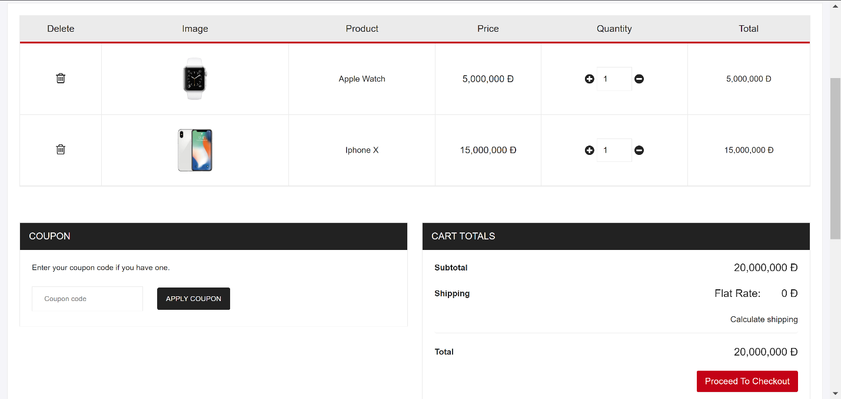

## Trang thông tin thanh toán

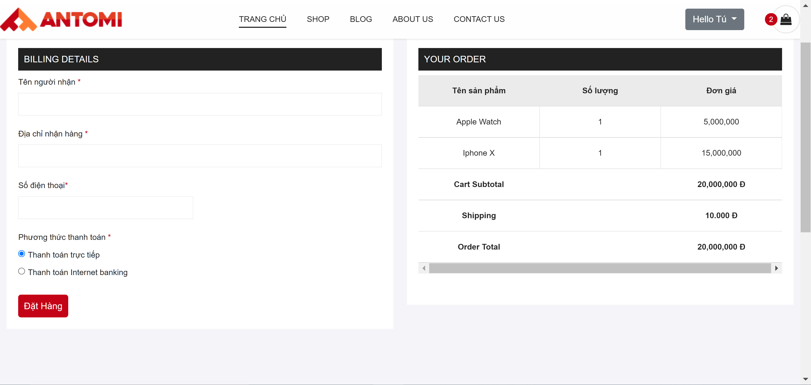

## Trang thông tin người dùng

## Trang thay đổi mật khẩu

## Trang xem trạng thái đơn hàng

## Trang đăng nhập admin:

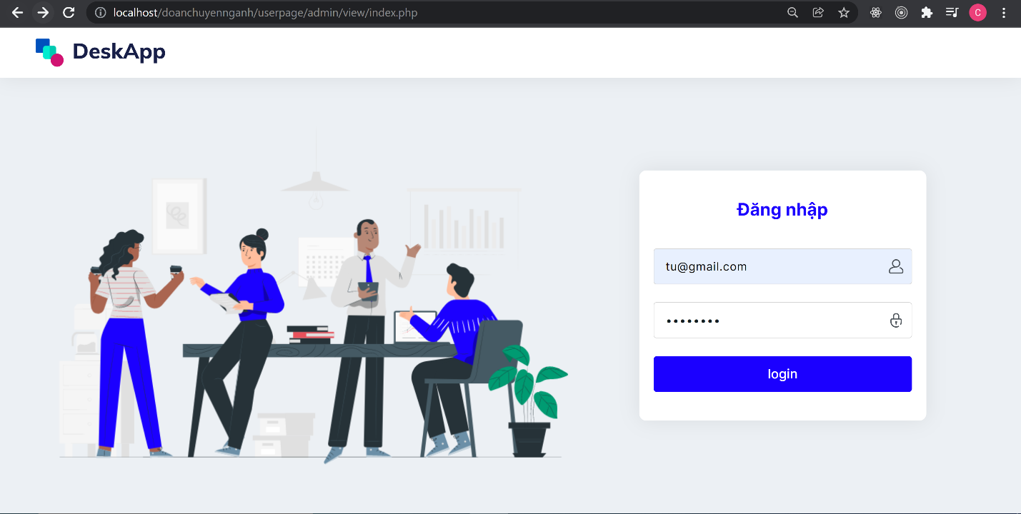

## Trang quản lý User

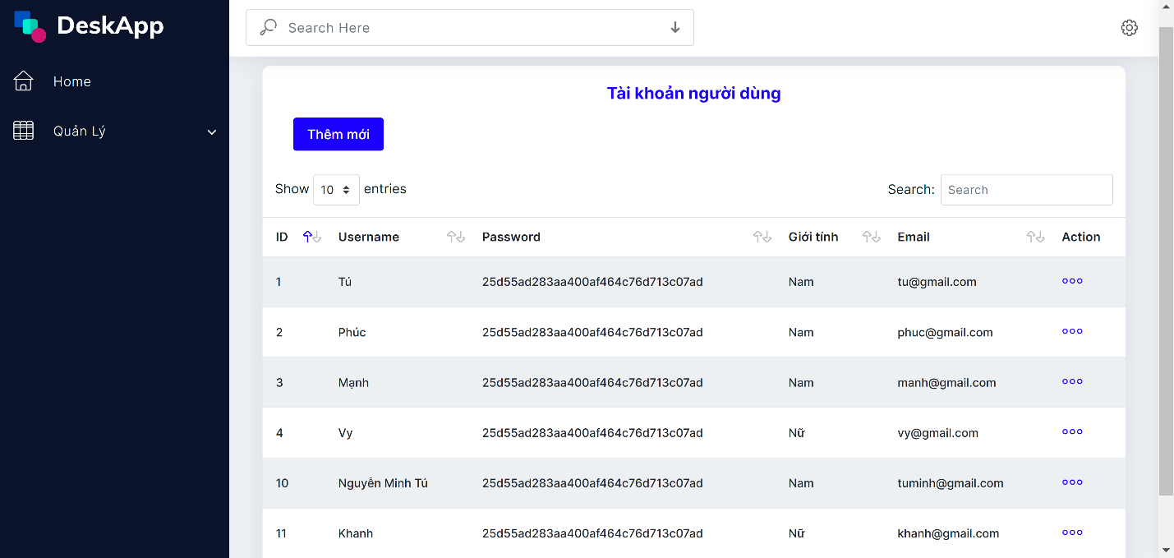

## Thêm User:

## Trang quản lý sản phẩm:

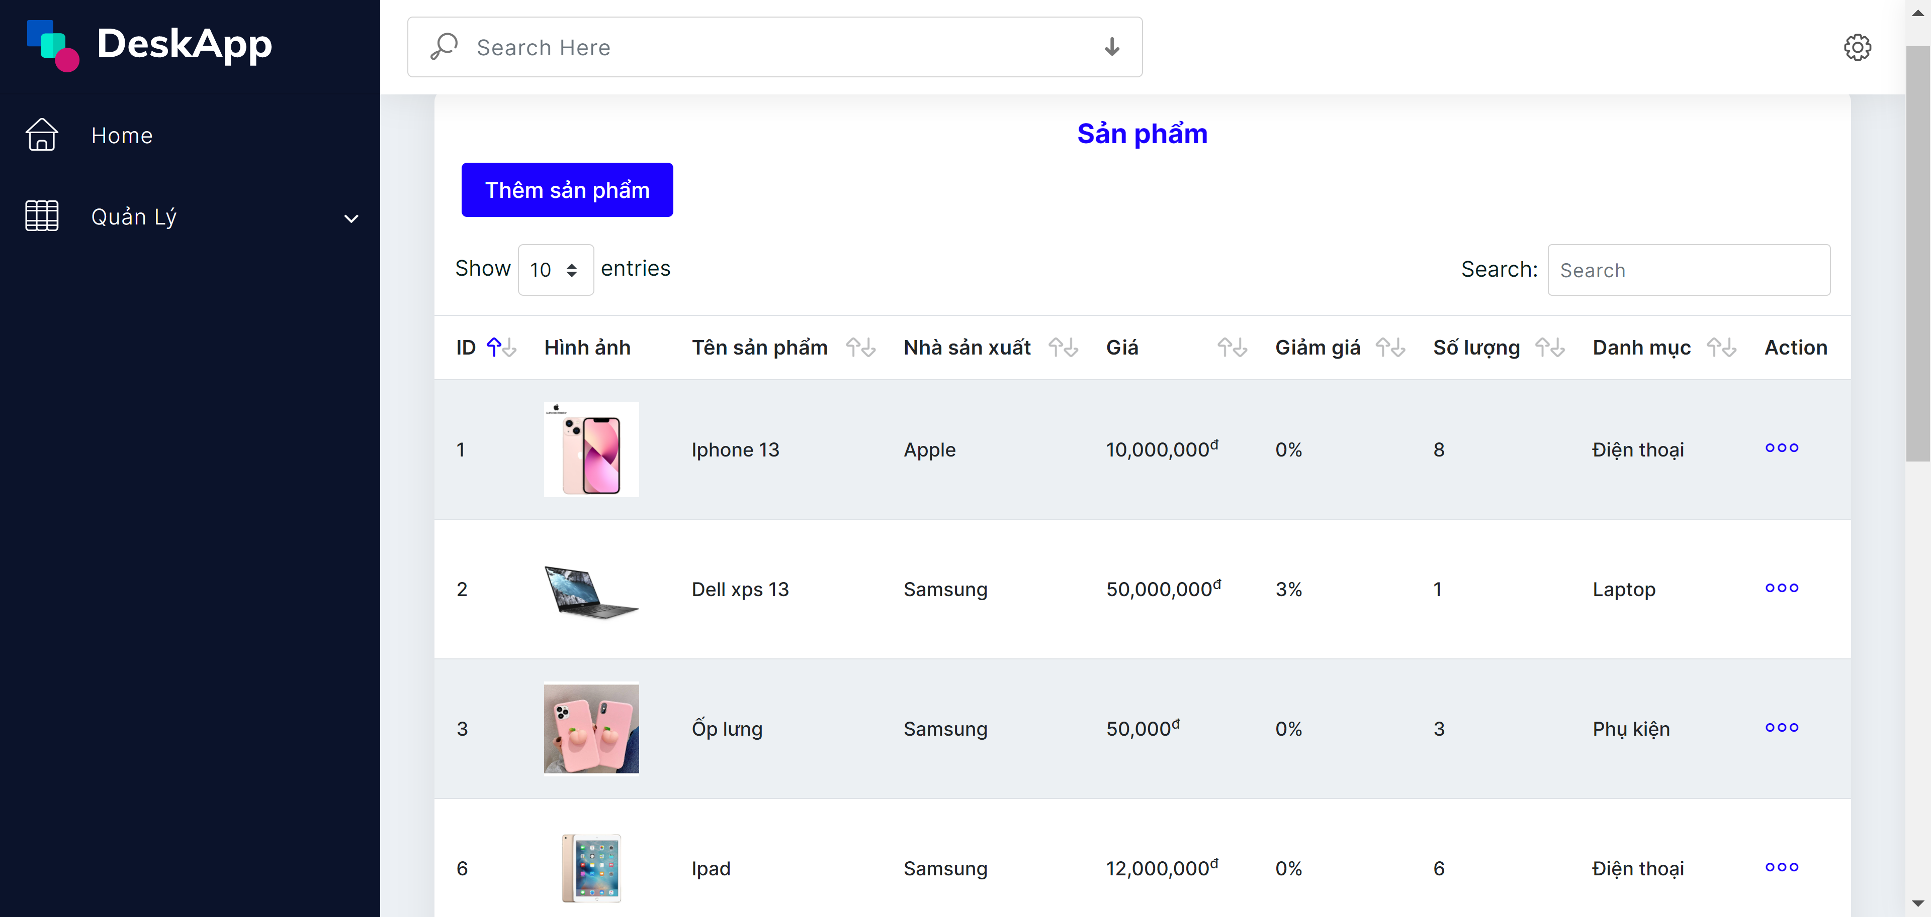

## Thêm sản phẩm

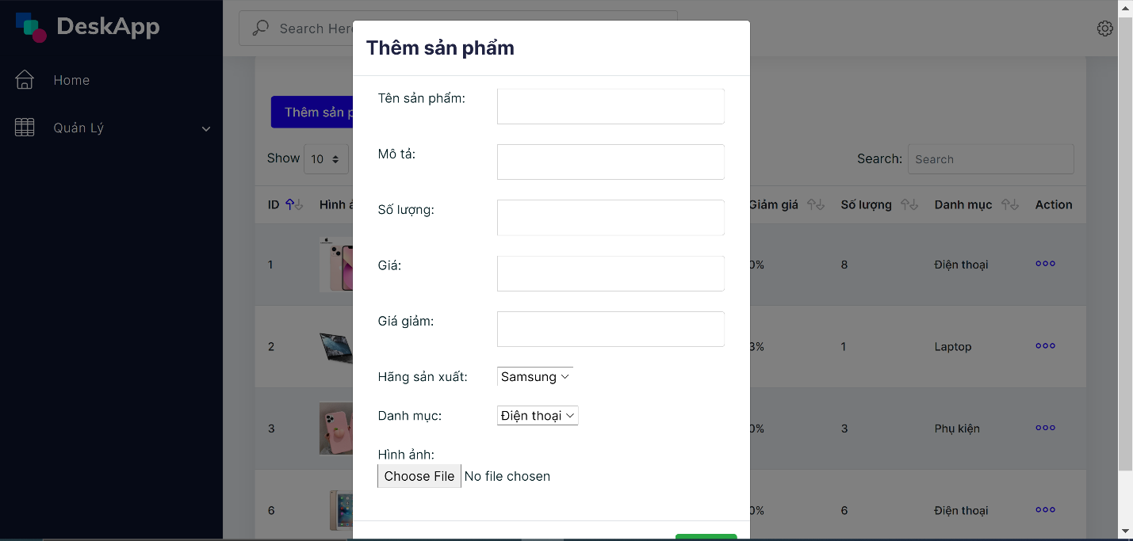

## Quản lý danh mục

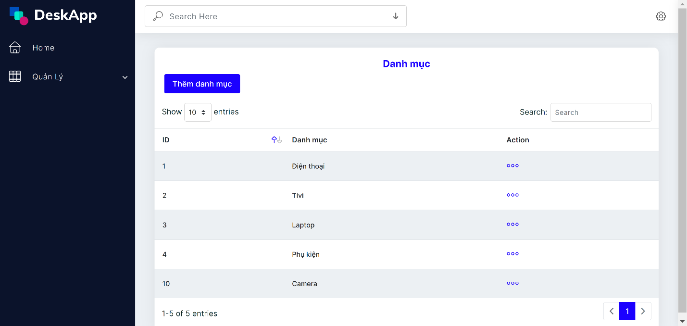

## Thêm danh mục

## Graphical user interface, application, Teams Description automatically generatedPhân trang

## Quản lý đơn hàng

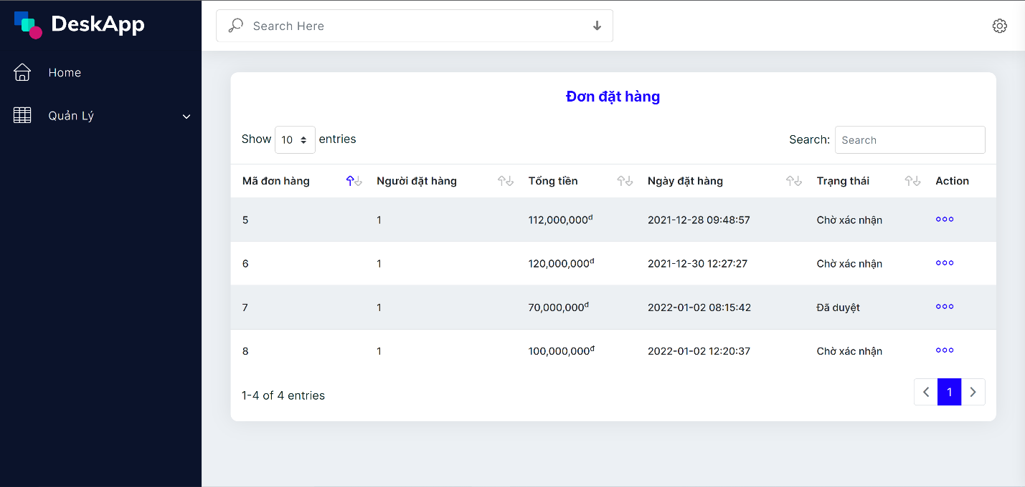

## Chi tiết đơn hàng

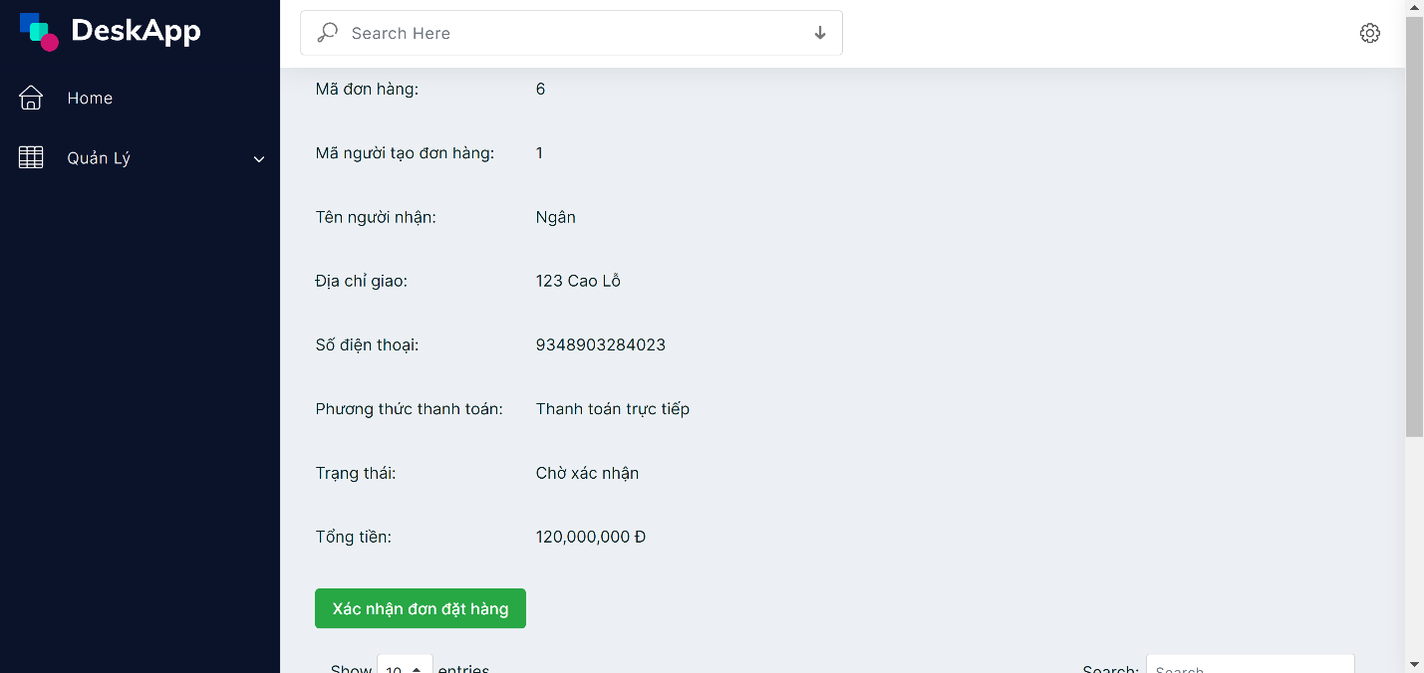

# 

1. **K**: key; **U**: unique; **M**: mandatory (not null)